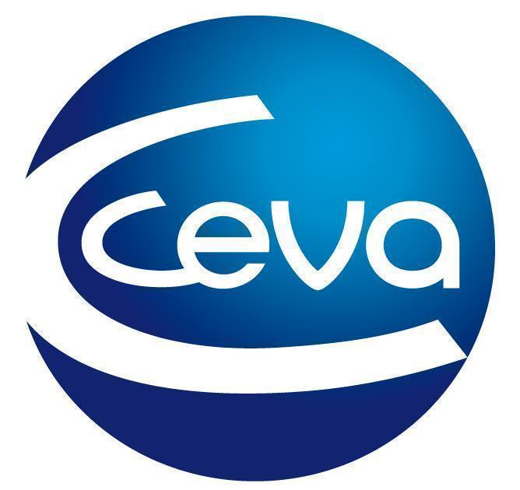 |  |  | Comunicado de prensa

Ceva Salud Animal supera las expectativas de los veterinarios en el curso práctico de ecocardiografía avanzada
La compañía celebró una práctica formación de primer nivel adaptada a las necesidades de cada veterinario junto a Domingo Casamián y Panacea Vet. Los asistentes pudieron trabajar casos clínicos con perros con patologías clínicas reales.
Barcelona, 31 de enero de 2024.- Ceva Salud Animal volvió a marcar la diferencia con una formación adaptada totalmente a las necesidades particulares de los veterinarios. En colaboración con Panacea Vet, la compañía organizó en Valencia los días 19 y 20 de enero un curso de ecografía avanzada que generó un elevado interés profesional. La sesión fue dirigida por Domingo Casamián Sorrosal (Ldo Vet Cert SAM DVC DECVIM-CA EBVS MRCVS), director y fundador de Panacea Vet y diplomado europeo en Cardiología y Medicina Interna.
La formación dejó a los asistentes plenamente satisfechos. Una de las claves de este éxito fue la personalización del curso, su utilidad práctica, la interacción con casos clínicos reales y la didáctica dinámica del ponente. Casamián, jefe del Servicio de Cardiología, Respiratorio y Cardiología Intervencionista del Hospital Veterinario de Referencia de la Universidad Católica de Valencia, puso su amplia experiencia al servicio de los veterinarios asistentes. En todo momento los alentó y desafió para sacar lo mejor de sí mismos, fomentando un ambiente de aprendizaje estimulante y participativo.
Los alumnos disfrutaron con una formación personalizada en la que previamente a su celebración completaron un cuestionario para evaluar su nivel y adaptar los contenidos a sus necesidades. Esta personalización les permitió aprovechar al máximo el curso.
Los participantes pudieron además aportar casos clínicos previos para su discusión durante las sesiones presenciales. Esto aseguró que la formación fuera altamente relevante y aplicable en la práctica veterinaria diaria. Además, su enfoque práctico, con pacientes reales, elevó aún más el nivel. Se seleccionaron perros con patologías cardíacas reales para que los asistentes pudieran identificar y aplicar los conocimientos adquiridos en un entorno clínico realista.

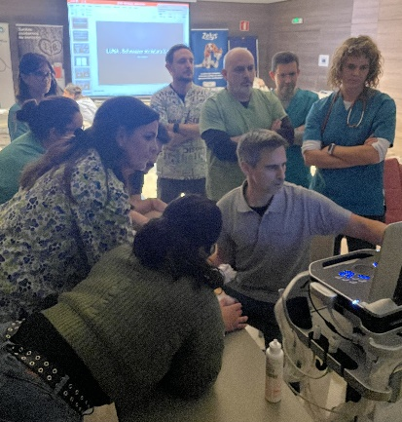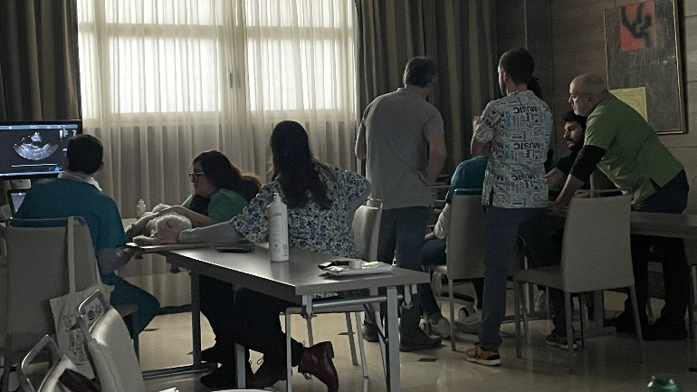
La formación contó con la presencia de perros para desarrollar las sesiones prácticas.
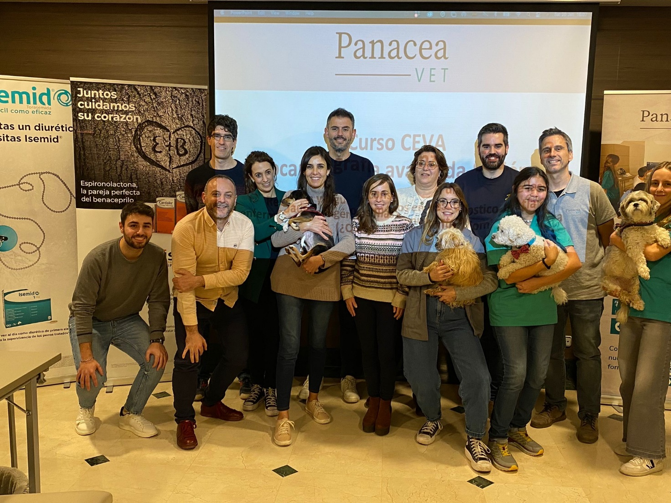

Acerca de Ceva Salud Animal
Ceva Salud Animal (Ceva) es la 5ª empresa mundial de salud animal, dirigida por veterinarios experimentados, cuya misión es proporcionar soluciones sanitarias innovadoras para todos los animales con el fin de garantizar el máximo nivel de cuidado
y bienestar.
Nuestra cartera incluye medicina preventiva, como vacunas, productos farmacéuticos y de bienestar animal para animales de granja y de compañía, así como equipos y servicios para proporcionar la mejor experiencia a nuestros clientes.
Con 6.500 empleados repartidos en 47 países, Ceva se esfuerza a diario por hacer realidad su visión como empresa OneHealth: "Juntos, más allá de la salud animal".
Facturación en 2022: 1.530 millones de euros.

Sitio web:
https://www.ceva.com

Contacto de prensa:
paola.carreras@ceva.com

